|  |  |  |  |  |
| --- | --- | --- | --- | --- |
| |  |  | | --- | --- | | <%= title %> |  | |  |  | |
| Products  We are very proud to offer the following products:  <% products.each do |product| %><%= product.name.gsub("appl","orang") %>, <% end %> |

# Morbi neque

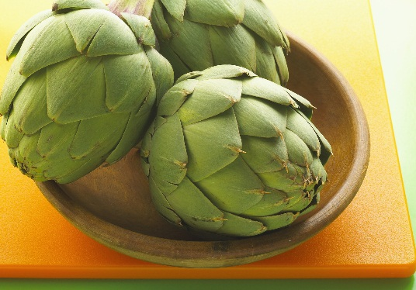

## Ut nonummy

Vivamus a tellus. Pellentesque habitant morbi tristique senectus et netus et malesuada fames ac turpis egestas. Proin pharetra nonummy pede. Mauris et orci. Aenean nec lorem.

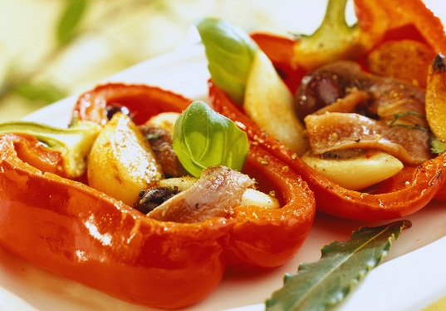

## Ut nonummy

Donec ut est in lectus consequat consequat. Etiam eget dui. Aliquam erat volutpat. Sed at lorem in nunc porta tristique. Proin nec augue.

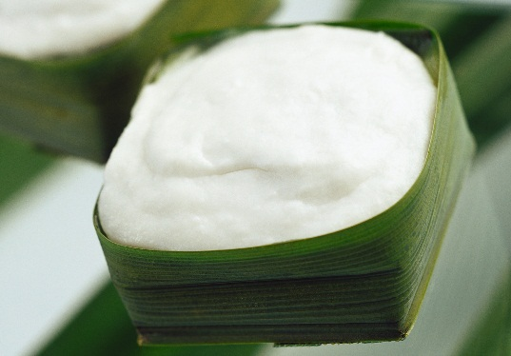

## Ut nonummy

Fusce aliquet pede non pede. Suspendisse dapibus lorem pellentesque magna